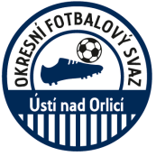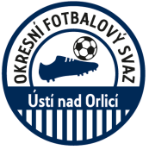
Zápis z 10. zasedání VV OFS, konaného dne 18. 10. 2018 v Ústí nad Orlicí

Přítomni: Blaschke, Skalický, Beneš, Šimek, Faltus
Hosté: Hock, Kotyza
Omluven: Filip

1. kontrola zápisu č. 9 – všechny úkoly se průběžně plní

2. Dotace - dotace zaslána na OFS
- všem klubům jsou propláceny rozhodčí za podzimní mistrovská utkání

3. STK - řeší se stížnost Sokola Němčice za neoprávněný start hráčů za družstva
Sokol Dolní Dobrouč a TJ Luková
- Okresní pohár – přihlášeny 2 družstva

4. DK - soutěž slušnosti za ročník 2017-2018 budou oceněni vítězové věcnou cenou
OP II. třídy Spartak Brandýs nad Orlicí
OP III. třídy Sokol Mistrovice

5. KR - ocenění rozhodčího Koláře proběhne při utkání Kerhartice – Luková,
ocenění za 50 sezónu ve funkci rozhodčího předají p. Skalický a p. Kotyza
- pokračuje nábor nových rozhodčích
- KR podal návrh, aby kluby okresních soutěží od podzimu 2019 měli
oddílové rozhodčí

6. KM - 27. 9. 2018 proběhl turnaj okresních výběrů U10, U11 a U12
naše výběry se umístily: U10 na 1. místě, U11 na 2. místě a U12 na 1. místě

6. Různé - VV projednal stížnost rodičů hráče Sokola Vraclav Jaroslava Müllera za
přítomnosti matky pí. Šoulové a otce p.Müller
- z pracovních důvodů se z jednání VV omluvil okresní GTM p. Veselý – bude pozván
na příští jednání VV
- VV se bude na příštím zasedání zabývat návrhem KR na oddílové rozhodčí
- VV projednal stížnost Sokola Němčice za neoprávněný start hráčů za mužstva
Sokol Dolní Dobrouč a TJ Luková, předává se STK a DK k důkladnému prošetření

Zapsal: Skalický Oldřich - místopředseda VV
Ověřil: Šimek Zdeněk – člen VV

